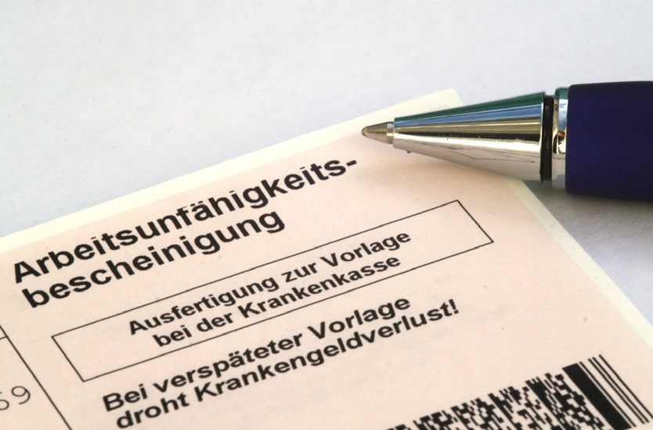PR-INFO

NEUE KRANKENGELDREGELUNG
SCHLIESST LÜCKEN

Wer bisher bis zum Freitag als arbeitsunfähig galt und sich erst am Montag erneut arbeitsunfähig schreiben ließ, der musste bisher mit der Streichung seines Krankengeldes rechnen. Damit dies nun nicht mehr passiert, trat im Juli eine neue Gesetzesregelung in Kraft.

Viele Arbeitnehmer glaubten, dass es nicht nötig sei, sich über das Wochenende hinweg erneut arbeitsunfähig schreiben zu lassen. Ein großer Irrtum, denn laut Sozialgesetzbuch entsteht der Anspruch auf Krankengeld erst wieder am Tag nach der ärztlichen Feststellung der Arbeitsunfähigkeit. Ein Fehler, der Beschäftigte ihr Krankengeld kosten konnte.

Neues Gesetz schafft Abhilfe

Das im Juli in Kraft getretene GKV- Versorgungsstärkungsgesetz sorgt nun dafür, dass niemand mehr in die Krankengeld-Falle tappt. Der neue Paragraph regelt die Folgekrankschreibung wie folgt: „Der Anspruch auf Krankengeld entsteht von dem Tag der ärztlichen Feststellung der Arbeitsunfähigkeit an.“
Wochenendregelung zählt Samstag nicht als
Werktag

Das neue Gesetz enthält zusätzlich eine Wochenendregelung, in der festgehalten wird, dass Samstage insoweit nicht als Werktage gelten. Läuft die ausgeschriebene Arbeitsunfähigkeit also an einem Freitag aus, verlieren Sie Ihren Anspruch auf Krankengeld nicht, wenn Sie erst am darauf folgenden Montag erneut den Arzt aufsuchen.

Lücken müssen vermieden werden

Trotz der neuen Regelung müssen Sie jedoch weiterhin selbst auf eine nahtlose Krankenzeit ohne Lücken achten, denn gibt es einen Werktag ohne Arbeitsunfähigkeitserklärung, gibt es dafür auch kein Krankengeld. Wir wünschen gute Besserung!

Der PR

